Bedömningsuppgift:

Den abstrakta basklassen (baseclass) Figur har area och omkrets som properties. Båda dessa är typen
double.
Denna klass skall ha tre publika & abstrakta medlemsfunktioner:
• getOmkrets() som beräknar och returnerar figurens omkrets som double.
• getArea() som beräknar och returnerar figurens area (som double)
• getFigureName() som returnerar figurens namn som sträng (string) t.ex. ”cirkel”

Skapa ett klassdiagram för de klasser du skapar i uppgiften. Använd det inbyggda verktyget Class
Diagram i Visual Studio.
Från klassen Figur skall på lämpligt sätt klasserna Cirkel, Rektangel, Triangel och Kvadrat skapas. Alla
dessa skall ha metoderna double getArea() och double getOmkrets() samt en konstruktor med
lämpliga in parametrar.
• Klassen Cirkel har radie som in parameter.
• Klassen Rektangel har två sidlängder som in parametrar.
• Klassen Triangel tre sidlängder som in parametrar.
• Klassen Kvadrat en sidlängd som in parameter.

Använd exempelkoden DialougeExample från Moment 1. Skapa en metod för varje figur. Användaren
ska kunna välja vilken figur hen vill använda och ge inparametrar. Resultatet visas på Konsolen. Efter
det ska användaren kunna återvända till huvudmenyn och välja en ny figur.

Mitt arbete:

Jag började med att skapa klassdiagrammet och skriva koden i basklassen Figur. Därefter implementerade jag subklasserna.

Det är implementerat enligt specifikationen.

En liten detalj. Det blir många decimaler på uträkningen av arean och omkretsen på cirkeln, samt arean på triangeln. Jag lade först, helt fräckt, in en avrundning, Math.Round(), (det stod inget i ”specen” om antalet siffror) Jag upptäckte att avrundningen inte blev bra med stora och små tal. Den arbetar med decimaler och inte värdesiffror, vilket blir knasigt med potenser. Stora tal blir inte avrundade och små tal noll. därför tog jag bort det. (Någon form av begränsning finns det dock eftersom att utskriften är inte ”oändlig”)

Metoderna GetArea() och GetOmkrets() har jag implementerat som public enligt specifikationen. I denna implementation skulle de dock kunna vara protected, då jag skriver ut med ToString. Har provat och det fungerar, men man ska göra enligt specifikationen….

Variabelnamnen, kommentarerna och utskriften på consolen är på svenska.
En bild på klassdiagrammet:

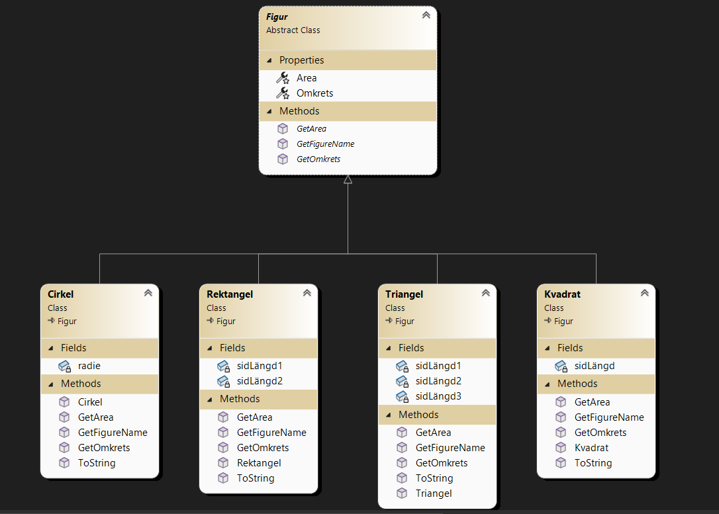

En bild på uträkningen av en cirkel:
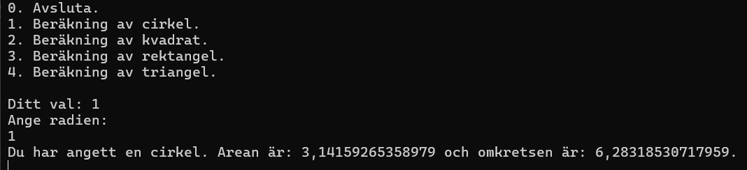

En bild på uträkningen av en kvadrat:

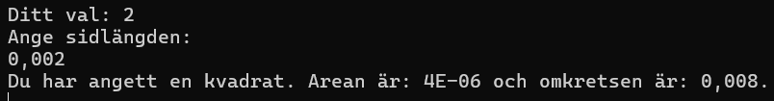

(Notera att arean blir inte avrundad till 0, som den hade blivit med t.ex. Math.Round(tal,5) som ger 5 decimaler)
En bild på uträkningen av en rektangel:

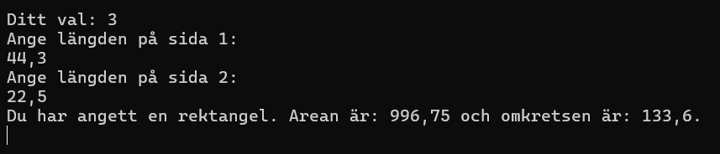

En bild på uträkningen av triangeln:

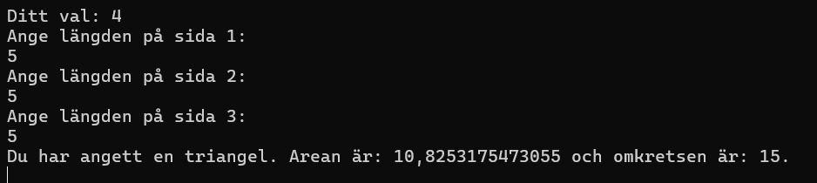

Om du inte matar in ett tal på någon av parametrarna (de är double), kommer en felutskrift som ser ut som:

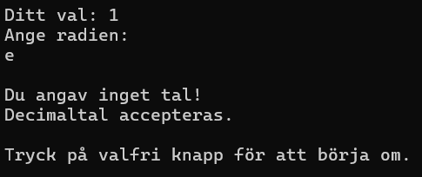

Då återkommer du till huvudmenyn.

Lätt och svårt:

* Det var lätt att skapa klassdiagrammet och filerna.

* Jag tyckte inte att något var riktigt svårt. Det var mellansvårt att skriva koden i klasserna. Fick kika lite i presentationen och det var bara nyttigt.+

